**HỌ VÀ TÊN:** Nguyễn Thành Phong **SỐ THỨ TỰ:**

G1.20

**TRƯỜNG:** Học viện Công nghệ Bưu chính Viễn thông

**MÔN:** Kiến trúc & Thiết kế phần mềm

**LỚP:** D18CQCP02 **MSSV:** N18DCCN147

**NGÀY:** 09/01/2021

**CHỦ ĐỀ**

Mô tả kiến trúc các thành phần của hệ thống phần mềm: “Quản lý Nhà hàng”

**1.Mô tả giới hạn hệ thống phần mềm**

*Sơ đồ phạm vi “Quản lý nhà hàng”*

Theo sơ đồ phạm vi thì sẽ có **6 nhân tố** ảnh hướng tới Nhà hàng. Các nhân tố đó bao gồm

1. Nhân sự
2. Tài chính
3. Hóa đơn
4. Khách hàng
5. Kho hàng
6. Tài sản

Tuy nhiên do yêu cầu của đề tài chỉ tập trung vào chức năng chính của nhà hàng là phục vụ nhu cầu ẩm thực của khách hàng nên ***giới hạn của hệ thống phần mềm*** này sẽ phải đảm bảo các yêu cầu sau đây:

* Không chỉnh sửa ( bao gồm hành động thêm – sửa – xóa ) nhân viên
* Không quản lý tài chính, tình hình mua bán của nhà hàng
* Không quản lý vật tư, tài sản
* Không thay đổi hóa đơn
* Không quản lý công tác nhập | xuất kho hàng
* Không quản lý thông tin khách hàng

**2.Xây dựng kiến trúc hệ thống phần mềm**

Do yêu cầu cần xây dựng một hệ thống phục vụ hiệu quả cho nhà hàng. Nên hệ thống phần mềm này cần đảm bảo sự liên kết giữa nhân viên với nhà hàng. Cũng như cần tạo sự thân thiện dễ sử dụng cho cả khách hàng.

Dễ sử dụng & có sự ổn định cao. Đồng thời, vẫn bảo mật được những thông tin riêng tư cá nhân nên hệ thống này sẽ được thiết kế như sau:

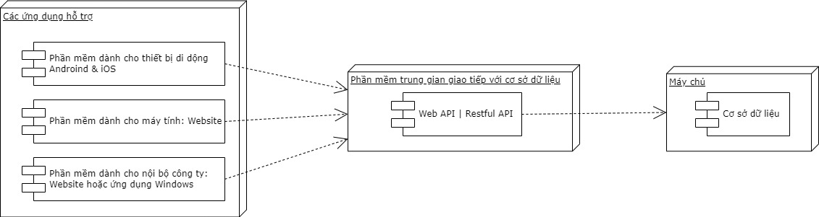

*Sơ đồ kiến trúc “quản lý nhà hàng”*

Hệ thống chia ra làm 3 tầng chính, bao gồm

1. Các ứng dụng hỗ trợ
2. Phần mềm trung gian giao tiếp với cơ sở dữ liệu
3. Máy chủ

Trong đó mỗi phần sẽ đảm nhiệm vai trò quan trọng và nhất quán trong hệ thống này với ý nghĩ như sau:

* **Các ứng dụng hỗ trợ:** là cách mà nhà hàng sẽ giao tiếp với con người nói chung. Mọi yêu cầu đặt hàng, thanh toán…… sẽ do các ứng dụng đầu cuối này đảm nghiệm. Đặc biệt, trong bối cảnh dịch COVID-19 hiện nay, việc sử dụng các ứng dụng thương mai điện tử đang trở nên phổ biến hơn bao giờ hết để đảm bảo sức khỏe cộng đồng.
* **Phần mềm trung gian giao tiếp với cơ sở dữ liệu:** việc sử dụng các WebAPI hoặc ResfulAPI đang là xu thế phổ biến trong việc thiết kế các phần mềm quy mô vừa và lớn. Do đảm bảo được nhiều yếu tố như: tăng tính bảo mật do không ai có thể sửa trực tiếp vào cơ sở dữ liệu, dễ dàng liên kết với các dịch vụ do bên thứ ba cung cấp như: MoMo, Lazada, BIDV,…..
* **Máy chủ:** Trung tâm xử lý dữ liệu và thông tin của toàn bộ doanh nghiệp. Mọi hoạt động của doanh nghiệp sẽ được lưu trữ tại đây.

**3.** **Xác định các dạng phần mềm**

Các ứng dụng sẽ được xây dựng dựa theo đối tượng có ảnh hưởng tới nhà hàng này. Với mục tiêu tổng quát, chúng ta xác định được 2 đối tượng chính có sức ảnh hưởng tới nhà hàng là “Nhân viên” và “Khách hàng”

* **Nhân viên**
* Ứng dụng di động (PhoneApp) để phục vụ việc tạo đơn hàng cho các khách hàng trực tiếp tại nhà hàng.
* Ứng dụng dành cho máy tính(WinApp) sẽ được sử dụng cho các máy tính tại quầy thanh toán do nhân viên thu ngân đảm nhiệm.
* Ngoài ra, WinApp cũng đóng vai trò liệt kê các đơn hàng để nhà bếp có thể theo dõi và chế biến món ăn đúng theo yêu cầu từ khách hàng.
* Website nội bộ được sử dụng để nhân viên hoặc quản lý cập nhật các chương trình khuyến mãi, thông tin sản phẩm,……nhằm thay đổi các thông tin sẽ hiển thị tại website dành cho khách hàng
* **Khách hàng**
* Với việc điện thoại thông minh đã rất phổ biến như hiện nay việc xây dựng dựng di động(PhoneApp) cho Androind & iOS là cần thiết để dễ dành tiếp cận khách hàng hơn bao giờ hết.
* Do nhà hàng này được thiết kế theo ý tưởng “smart” nên việc cần thiết là phải có một website đại diện cho nhà hàng cho môi trường internet. Khách hàng có thể truy cập website dễ dàng tương tự như các thiết bị di động.